СБИС МОТП
Производители, дистрибьюторы и продавцы табака к 1 марта 2019 года должны зарегистрироваться в информационной системе «МОТП» (Маркировка и мониторинг оборота табачной продукции). Основная задача МОТП — исключить контрафактный товар. Ввоз иностранной немаркированной табачной продукции будет запрещен.
Обмен документами, в которых содержится номенклатура с табаком, должен выполняться через систему электронного документооборота. В качестве формата обмена данными выбран универсальный передаточный документ (УПД). В СБИС он формируется автоматически, достаточно выбрать формат УПД в конфигурации.

Схема работы системы МОТП
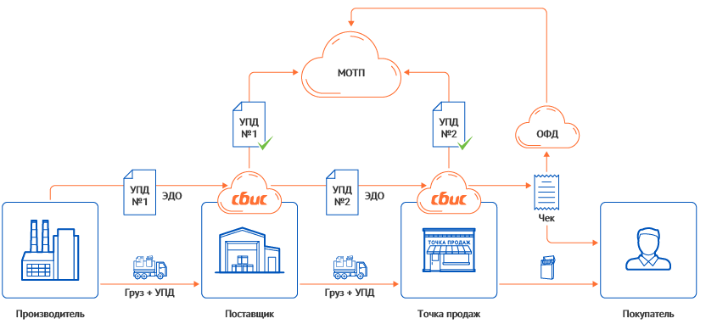
- Производитель, выпуская табачную продукцию, запрашивает контрольный идентификационный знак (КИЗ) и маркирует кодом DataMatrix упаковочную тару (пачку, блок, коробку). При продаже товара он оформляет реализацию, указав коды по каждой позиции. Отгружая товар, производитель передает вместе с продукцией бумажный экземпляр УПД.
- Поставщик, получив товар, сравнивает фактическое количество с данными бумажной накладной. Обрабатывает поступление:
  - Принимает — если количество товара и коды соответствуют накладной. СБИС отправляет данные в МОТП.
  - Отклоняет — если продукции меньше, чем в накладной, или указаны неверные коды. Отклоненный УПД не будет отправлен в МОТП, ответ получит только продавец.
Чтобы перепродать табачную продукцию, поставщик также создает УПД, распечатывает его и передает клиенту вместе с товаром.
- Товаровед точки продаж в момент приемки сравнивает фактическое количество полученной продукции с данными в УПД и утверждает поступление. СБИС отправляет данные в МОТП. При розничной продаже СБИС передаст коды маркировки табака в момент закрытия чека, далее информация отправляется в МОТП через оператора фискальных данных.

СБИС МОТП для розничных магазинов и заведений общепита
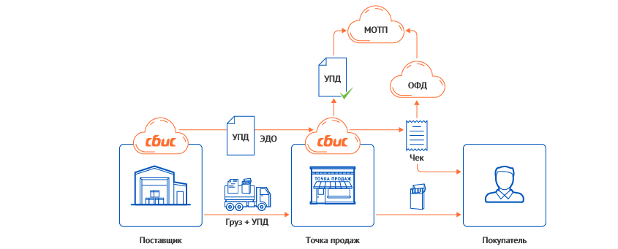
Покупатель (розничный магазин или заведение общепита), получив от поставщика товар, в течение 3 рабочих дней:
- Сверяет фактически поступившую продукцию с УПД.
- Обрабатывает поступление. При утверждении СБИС отправляет данные в МОТП.
При розничной продаже СБИС передаст коды маркировки табака в момент закрытия чека, далее информация отправляется в МОТП через оператора фискальных данных.
Если организация не передает данные в ОФД, то информацию о коде маркировки проданного табака необходимо вручную передать в МОТП в течение 3 рабочих дней.

СБИС МОТП для оптовых продавцов
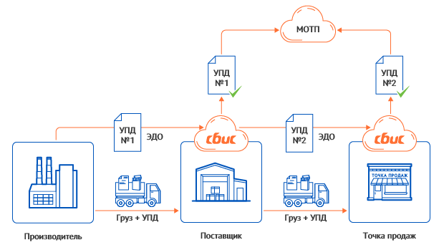
Поставщик (дистрибьютор, оптовый склад), получив товар от производителя, в течение 3 рабочих дней:
- Получает в СБИС поступление.
- Сверяет фактически полученную продукцию с УПД.
- Утверждает поступление. СБИС отправляет данные в МОТП.
При перепродаже товара поставщик:
- Оформляет реализацию в СБИС.
- Печатает УПД и передает их водителю вместе с остальными сопроводительными документами.
При получении товара покупатель также утверждает поступление. СБИС отправляет данные в МОТП.

Предварительная настройка
Убедитесь, что в конфигурации СБИС в качестве формата документа реализации выбран УПД. Для передачи данных в МОТП настройте рабочее место и зарегистрируйтесь на сайте «Честный знак».

Необходимая лицензия
Для отправки данных в МОТП из СБИС потребуется лицензия «Обмен с гос. системами».
Оптовым продавцам дополнительно нужно приобрести лицензию «Обмен с контрагентами», чтобы отправлять покупателям реализации по ЭДО.

